**Информация**

**о ходе реализации проекта благоустройства дворовых территорий в 2025 году в рамках реализации муниципальной программы «Формирование современной городской среды на территории муниципального образования «Клюквинский сельсовет» Курского района Курской области» на 2018-2030 годы**

На территории Клюквинского сельсовета Курского района в поселке Подлесный Клюквинского сельсовета Курского района Курской области в 2025 году в рамках реализации муниципальной программы «Формирование современной городской среды на территории муниципального образования «Клюквинский сельсовет» Курского района Курской области на 2018-2025 годы" будут проводится работы по благоустройству следующих дворовых территорий:

- дворовая территория многоквартирного жилого дома №10 п. Подлесный Курского района Курской области;

- дворовая территория многоквартирного жилого дома №11 п. Подлесный Курского района Курской области.

28 марта 2025 года заключены договоры подряда на благоустройство дворовой территории многоквартирного жилого дома № 10 п. Подлесный Курского района Курской области, благоустройство дворовой территории многоквартирного жилого дома № 11 п. Подлесный Курского района Курской области. Подрядчик - Индивидуальный предприниматель Сароян А.Г.

В рамках реализации благоустройства дворовых территорий многоквартирных домов №№ 10, 11 в поселке Подлесный будут выполнены следующие работы:

ремонт территории (тротуара) перед подъездом многоквартирного дома, установка бордюров, установка скамеек, и урн.

Сроки выполнения работ: с 15.05.2025 года до 15.07.2025 года.

Фото дворовой территории многоквартирного жилого дома №10

п. Подлесный Курского района Курской области - до благоустройства:

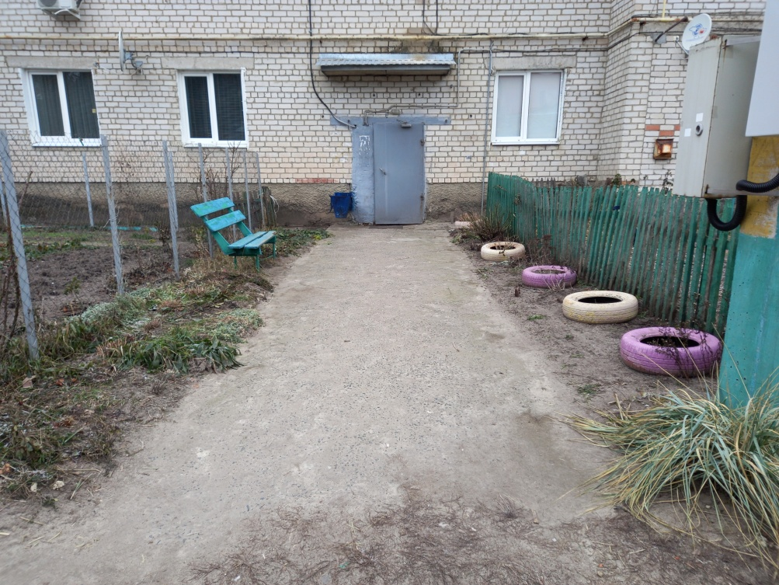

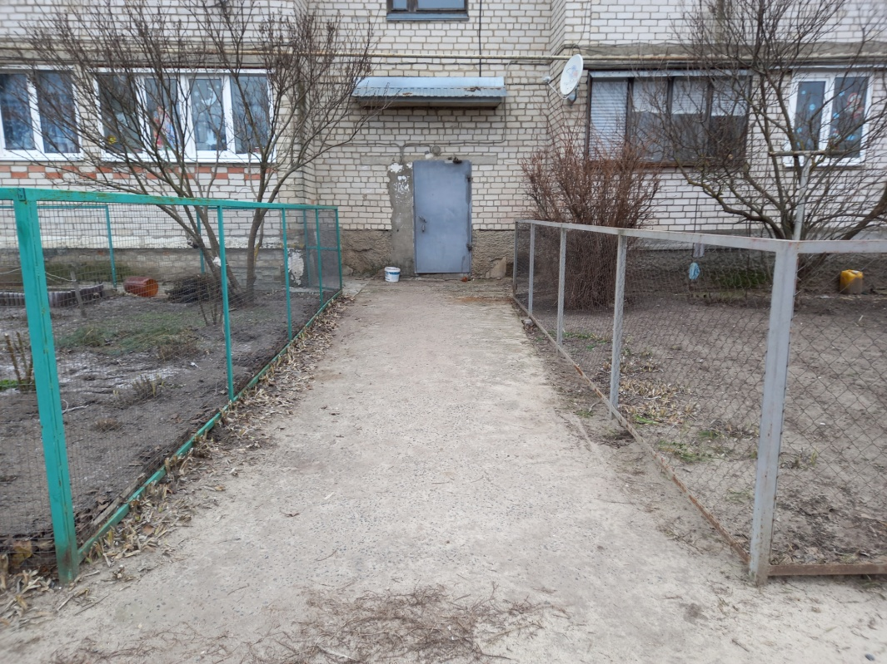

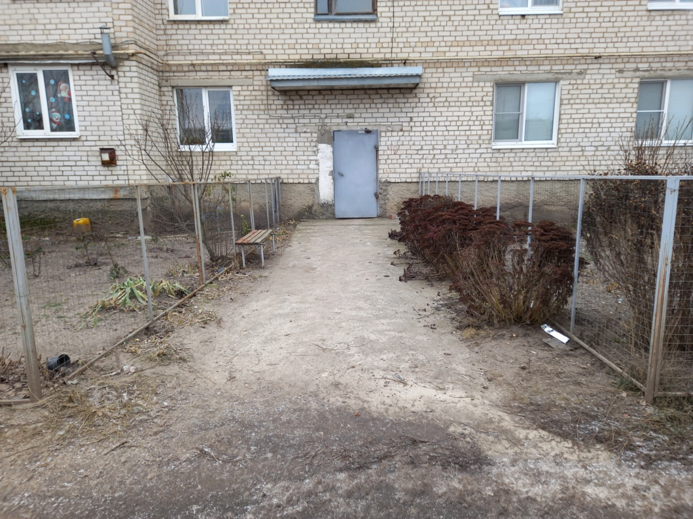

Фото дворовой территории многоквартирного жилого дома №11

п. Подлесный Курского района Курской области - до благоустройства:

